ANTONIO GAUDI

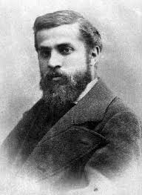

Il est né en 1852 il est mort en 1926 .

Il a vécu à Barcelone.

C'est un artiste surréaliste, il veut créer un univers fantastique .

Il a créé la Sagrada Famillia, dans la ville de Barcelone , c'est une grande cathédrale, mais sa construction n'est toujours pas finie .
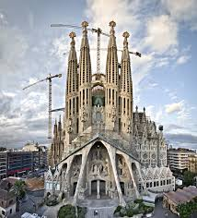
Il a décoré un parc dans Barcelone,le parc Guell avec des sculptures et des mosaïques.


